



ΕΝΤΥΠΟ ΣΧΕΔΙΑΣΜΟΥ ΤΟΥ ΠΑΙΔΑΓΩΓΙΚΟΥ ΠΛΑΝΟΥ
ΔΗΜΟΤΙΚΟ ΣΧΟΛΕΙΟ ΠΕΡΝΕΡΑ
Η ενσωμάτωση του χώρου πρασίνου στη διδασκαλία, δημιουργεί μαθησιακές εμπειρίες και ευκαιρίες για την επανασύνδεση του ατόμου με τη φύση, την ενίσχυση της βαθύτερης κατανόησης της περιβαλλοντικής αειφορίας και προάγει παράλληλα τη διαθεματική μάθηση. Η αξιοποίηση των χώρων πρασίνου ως εργαλείο διδασκαλίας και μάθησης μπορεί να προσφέρει πρακτικές εμπειρίες και γνώσεις στους μαθητές/μαθήτριες να αξιοποιηθεί στο πλαίσιο του Αναλυτικού Προγράμματος ειδικότερα της Εκπαίδευσης για το Περιβάλλον και την Αειφόρο Ανάπτυξη, αλλά και στο πλαίσιο των Αναλυτικών Προγραμμάτων των άλλων μαθημάτων.
Για την Προδημοτική και Δημοτική Εκπαίδευση το συγκεκριμένο πρόγραμμα μπορεί να αποτελέσει το ζήτημα για τον σχεδιασμό της Αειφόρου Περιβαλλοντικής Εκπαιδευτικής Πολιτικής (ΑΠΕΠ) του σχολείου. Για τη Μέση Γενική Εκπαίδευση (ΜΓΕ) και τη Μέση Τεχνική και Επαγγελματική Εκπαίδευση και Κατάρτιση (ΜΤΕΕΚ) η διαμόρφωση του πράσινου χώρου μπορεί να αποτελέσει πρόγραμμα της σχολικής μονάδας.
Πρακτικές τεχνικές

- Φύτευση ενδημικών φυτών: έρευνα για ενδημικά ή άλλα κατάλληλα φυτά, ανθεκτικά στις καιρικές συνθήκες της πόλης μας.
- Προστασία της άγριας ζωής: μελέτη για τα είδη και τον πληθυσμό των πουλιών και των εντόμων της περιοχής και δημιουργία «ξενοδοχείων πουλιών» (ταΐστρες πουλιών) στα δέντρα που θα φυτευτούν στη σχολική αυλή.

Τα θέματα αυτά θα εναχθούν ως επιμέρους στόχοι στην αειφόρο περιβαλλοντική εκπαιδευτική πολιτική του σχολείου και θα υλοποιηθούν μέσα από δραστηριότητες (που αναφέρονται πιο κάτω) σε διάφορα μαθήματα.

Παιδαγωγικές μέθοδοι

Μερικές από τις παιδαγωγικές μεθόδους που θα αξιοποιηθούν είναι:

- Επίλυση προβλήματος:
- Αντιμετωπίζουν το πρόβλημα της ανεπαρκούς σκίασης στο σχολικό χώρο.

- Παρατήρηση και καταγραφή:
- Παρατηρούν, φωτογραφίζουν, καταγράφουν τα δεδομένα της σχολικής αυλής, όσον αφορά στη βλάστηση και στους χώρους σκίασης.

- Επισκόπηση:
- Έδωσαν ένα ερωτηματολόγιο και συγκέντρωσαν πληροφορίες/απόψεις από τα παιδιά των Γ’, Δ’ και Ε’ τάξεων.

- Μελέτη στο πεδίο - Ανάλυση και ερμηνεία δεδομένων:
- Παρατήρησαν, κατέγραψαν και συνέλεξαν δεδομένα από τη σχολική αυλή. Μαθητές της Ε’ τάξης έκαναν μια πρώτη μελέτη για τους χώρους που χρειάζεται να διαμορφωθούν.
- Παρατήρησαν φυτά που ευδοκιμούν στο μικροκλίμα της γειτονιάς του σχολείου.

- Ιστοεξερεύνηση:
- Αναζητούν πληροφορίες για το αστικό πράσινο και τη σημασία του στη βελτίωση της ποιότητας ζωής στις σύγχρονες πόλεις.

- Χαρτογράφηση εννοιών:
- Απεικονίζουν τις κύριες έννοιες που εμπλέκονται στη βελτίωση και διατήρηση του αστικού πρασίνου (και συγκεκριμένα στον σχολικό χώρο)

- Συζήτηση:
- Συζητούν στα μαθήματα Αγωγής Ζωής και Περιβαλλοντικής Εκπαίδευσης καθώς και στις συναντήσεις της Περιβαλλοντικής Επιτροπής των παιδιών, για τον σχεδιασμό και τη συντήρηση του χώρου πρασίνου της αυλής.

- Συνεργατική μάθηση: Χωρίζονται σε ομάδες και συνεργάζονται για να φτιάξουν:
- ταΐστρες/σπιτάκια πουλιών (Σχεδιασμός – Τεχνολογία)
- υπαίθρια μουσικά όργανα που θα τοποθετηθούν στη σχολική αυλή (Μουσική)
- φυτολόγιο των σχολικών φυτών (Φυσικές Επιστήμες)
- εικαστικό βιβλίο με φωτογραφίες και σχέδια «η σχολική αυλή πριν και μετά» (Τέχνη)

- Βιωματική μάθηση:
- Φροντίδα των δέντρων και θάμνων που θα φυτευτούν (πότισμα, ξεβοτάνισμα, κλάδεμα, λίπανση, έλεγχος αναγκών των φυτών)
- Κομποστοποίηση: συλλογή υπολειμμάτων από φρούτα που καταναλώνουν οι μαθητές/μαθήτριες για λίπανση των φυτών.

Δραστηριότητες αξιοποίησης χώρου πρασίνου και ευθυγράμμιση με το Αναλυτικό Πρόγραμμα

Δραστηριότητες θα υλοποιηθούν στα μαθήματα Περιβαλλοντικής Εκπαίδευσης, Φυσικών Επιστημών, Μαθηματικών, Τέχνης , Σχεδιασμού και Τεχνολογίας, Γεωγραφίας, Γλώσσας και Φυσικής Αγωγής:

- ΠΕΡΙΒΑΛΛΟΝΤΙΚΗ ΕΚΠΑΔΕΥΣΗ:
- Μελέτη βασικών περιβαλλοντικών εννοιών σχετικές με τη θεματική ενότητα «Αστική ανάπτυξη» όπως αστικό πράσινο, ατμοσφαιρική ρύπανση, ηχορύπανση, ποιότητα ζωής.
- Μελέτη παραγόντων που καθορίζουν την ποιότητα ζωής στην πόλη.
- Παρατήρηση και εντοπισμός στοιχείων του περιβάλλοντος του σχολείου (θετικά και αρνητικά) που επηρεάζουν την ποιότητα ζωής των μαθητών του, κατά τη διάρκεια των μαθημάτων αλλά κυρίως κατά τη διάρκεια των διαλειμμάτων .
- Αξιολόγηση (οπτική μέτρηση) της ατμοσφαιρικής ρύπανσης που προκαλείται από την κυκλοφορία οχημάτων στην πόλη και της συμβολής των χώρων πρασίνου στην μείωσή της.
Μια μέτρηση (που μπορεί να γίνει από παιδιά των μικρών τάξεων) τοποθετώντας χαρτόνια σε διάφορα σημεία της σχολικής αυλής και παρατηρώντας την αλλαγή στο χρώμα του χαρτονιού μετά από μερικές μέρες.
- Μελέτη άλλων πόλεων του κόσμου και σύγκριση με τη δική τους πόλη.
- Γνωριμία και συνεργασία με διάφορους φορείς και οργανισμούς (π.χ. δημαρχείο, σχολική εφορεία, τμήμα δασών) σε θέματα βελτίωσης και διατήρησης του πράσινου στον σχολικό χώρο.

- ΦΥΣΙΚΕΣ ΕΠΙΣΤΗΜΕΣ:
- Γνωριμία με ενδημικά φυτά της Κύπρου (συμμετοχή σε προγράμματα του κέντρου Περιβαλλοντικής Εκπαίδευσης Αθαλάσσας και εκπαιδευτική επίσκεψη – που πραγματοποιήθηκε ήδη- στη φάρμα Πετρίδη).
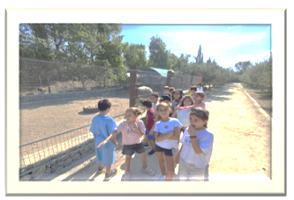
- Γνωριμία με τη χλωρίδα (δέντρα, θάμνοι, πόες) που συναντούμε στις πόλεις (περπατώντας στη σχολική αυλή και στη γειτονιά γύρω από το σχολείο).
- Μελέτη των παραγόντων που επηρεάζουν τη ζωή και τη διατήρηση των φυτών και εισηγήσεις για τρόπους διασφάλισης της «μακροζωίας» της βλάστησης στη σχολική αυλή (φύτευση σπερμάτων και παρατήρησης των σταδίων και των αναγκών για την ανάπτυξή τους).
- Μελέτη των χαρακτηριστικών φυτών και πουλιών (προσαρμογή) που επιβιώνουν στο περιβάλλον της Κύπρου.
- Καταγραφή οργανισμών που ζουν στο σχολικό οικοσύστημα και των σχέσεων μεταξύ τους (τροφικές αλυσίδες).
- Επίσκεψη μελισσοκόμου στο σχολείο: Γνωριμία με τις μέλισσες και τον σημαντικό ρόλο τους στην γονιμοποίηση των φυτών (επικονίαση).
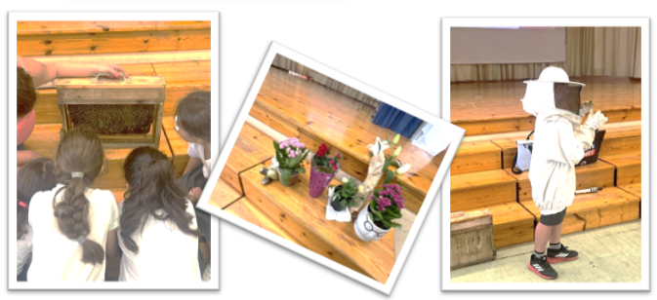
- Διαπίστωση της σχέσης της θερμοκρασίας με την εξάτμιση του νερού και εισηγήσεις για την καταλληλότερη ώρα ποτίσματος των φυτών της σχολικής αυλής.

- ΜΑΘΗΜΑΤΙΚΑ:
- Συλλογή στοιχείων (από ερωτηματολόγια ή καταγραφή δεδομένων από παρατήρηση στη σχολική αυλή) ανάλυση δεδομένων, κατασκευή γραφικών παραστάσεων και εξαγωγή συμπερασμάτων.

- ΤΕΧΝΗ – ΣΧΕΔΙΑΣΜΟΣ/ΤΕΧΝΟΛΟΓΙΑ:
- Δημιουργία σχεδίων με ιδέες για διαμόρφωση της σχολικής αυλής.
- Εικαστική απόδοση των πράσινων χώρων χρησιμοποιώντας διαφορετικές τεχνικές και υλικά.
- Δημιουργία υπαίθριων καλλιτεχνικών εγκαταστάσεων (με το θέμα/στόχο της σχολικής μονάδας «Ανθρωπιά») που θα τοποθετηθούν στους χώρους πρασίνου.
- Σχεδιασμός και κατασκευή ταϊστρών για πουλιά και υπαίθριων μουσικών οργάνων.

- ΓΕΩΓΡΑΦΙΑ:
- Σχεδιασμός χάρτη (με υπόμνημα) της κάτοψης της σχολικής αυλής.
- Μελέτη του εδάφους της σχολικής αυλής και επισήμανση ανάγκης για λίπανση των φυτών σε αυτή.
- Γνωριμία με την χλωρίδα της Κύπρου και συσχέτισή της με τις κλιματολογικές συνθήκες.
- Παρατήρηση και καταγραφή καιρικών συνθηκών και δημιουργία διαγραμμάτων/γραφικών παραστάσεων.
- Διερεύνηση της ατμοσφαιρικής ρύπανσης ως πρόβλημα που προκαλείται από τη συγκέντρωση πληθυσμού στις πόλεις.

- ΓΛΩΣΣΑ - ΛΟΓΟΤΕΧΝΙΑ - ΙΣΤΟΡΙΑ:
- Γνωριμία με τη χλωρίδα και πανίδα της Κύπρου και τη σχέση του ανθρώπου με τη φύση μέσα από τη λαογραφία του τόπου μας όπως παραμύθια, τραγούδια, μύθοι και θρύλοι, όπως:
- Το λαϊκό παραμύθι «Ο Μαστιχένιος»
- Το κείμενο «Τούτος εν ο κάμπος μου»
- Το κείμενο «Το κυπαρίσσι της Παναγιάς του Τοχνιού»

- ΦΥΣΙΚΗ ΑΓΩΓΗ
- Μελέτη κυπριακών παραδοσιακών παιχνιδιών και εισηγήσεις για παιχνίδια που μπορούν να παίζονται στους χώρους πρασίνου/ξεκούρασης της σχολικής αυλής.

Ποιες ικανότητες STEAMΕ θα επιδιώξετε να αναπτυχθούν μέσα από την εφαρμογή του προγράμματος;
- Σύνδεση της γνώσης με προβλήματα της καθημερινής ζωής, με σκοπό την επίλυσή τους (ανάπτυξη κριτικής σκέψης και δημιουργικότητας).
- Ανάπτυξη των δεξιοτήτων επικοινωνίας και συνεργασίας
- Προώθηση ενεργούς συμμετοχής και αυτενέργειας.

Ενημέρωση/Επιμόρφωση
- Όλα άτομα που εργάζονται στη σχολική μονάδα (εκπαιδευτικοί, γραμματεία, φροντίστριες) ενημερώνονται, σε μια Συνεδρία Προσωπικού, από τους υπεύθυνους εκπαιδευτικούς της Περιβαλλοντικής Ομάδας.

- Οι μαθητές/μαθήτριες της Περιβαλλοντικής Επιτροπής του σχολείου ενημερώνουν τους συμμαθητές των τάξεων τους.

- Εκπαιδευτικού και παιδιά έχουν συνάντηση με γονείς και κατοίκους της περιοχής για ενημέρωση και ανταλλαγή εμπειριών/απόψεων/γνώσεων σχετικές με το πρόγραμμα.

Συμμετοχή και Δράση
- Μαθητές και μαθήτριες των Δ’, Ε’ και Στ’ τάξεων, οι οποίες κατά την περσινή σχολική χρονιά ασχολήθηκαν με τη διαδικασία μελέτης, σχεδιασμού και τοπιοτέχνησης, ασχολούνται με δραστηριότητες για την υλοποίηση του προγράμματος (όπως περιγράφονται πιο πάνω).

- Οι Α΄ Β΄ και Γ΄ τάξεις εμπλέκονται σταδιακά στο πρόγραμμα, μέσω δραστηριοτήτων που θα υλοποιηθούν στα διάφορα μαθήματα ( όπως αναφέρονται πιο πάνω)

- Η κάθε τάξη υιοθετεί ένα από τους πράσινους χώρους της σχολικής αυλής και είναι υπεύθυνη για τη φροντίδα του.

- Οι Στ΄1 και Στ΄2 φυτεύουν από μια λεμονιά στην αυλή ( που συμβολίζει την ευτυχία, την αισιοδοξία και την καλή τύχη) ως την «παρακαταθήκη» τους στο σχολικό πράσινο.

- Η Περιβαλλοντική Επιτροπή μαθητών/μαθητριών του σχολείου αναλαμβάνει την επικοινωνία με φορείς που θα βοηθήσουν στην υλοποίηση του προγράμματος (με τη βοήθεια της Γραμματείας).

- Φροντίστριες και Σύνδεσμος Γονέων βοηθούν στη συντήρηση των χώρων πρασίνου, μετά από ενημέρωση από την Περιβαλλοντική Επιτροπή.

- Γονείς παιδιών, οι οποίοι λόγω επαγγέλματος μπορούν να συμμετέχουν στο πρόγραμμα, προσφέρουν τις γνώσεις και τη βοήθειά τους.

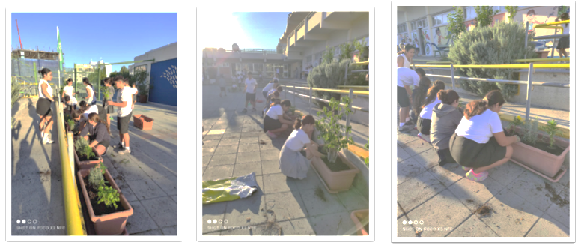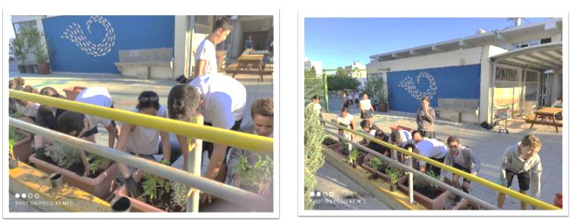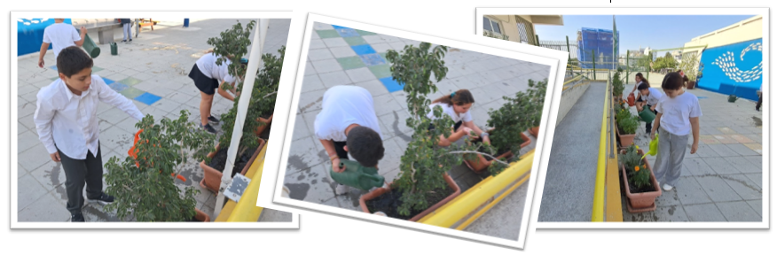
Οι Περιβαλλοντικές επιτροπές των Στ΄τάξεων άρχισαν από τον Σεπτέμβρη να φροντίζουν για το πράσινο στη σχολική αυλή. Διάλεξαν, αγόρασαν και φύτεψαν φυτά στους ανθώνες της αυλής και οργάνωσαν ομάδες περιποίησης των φυτών (κάθε Παρασκευή)
Δεξιότητες ζωής
Οι μαθητές/μαθήτριες θα καλλιεργήσουν δεξιότητες όπως:

- Αποτελεσματική επικοινωνία - Ανάπτυξη διαπροσωπικών σχέσεων: παρατήρηση και ανταλλαγή απόψεων, σωστή ενημέρωση συμμαθητών/συμμαθητριών.
- Επίλυση προβλημάτων – Λήψη αποφάσεων: σκέφτονται λύσεις (σκίαση σχολικού χώρου, φροντίδα φυτών, λίπανση, κάλυψη του εδάφους) και καταλήγουν σε εκείνη με τα περισσότερα πλεονεκτήματα για όλους.
- Δημιουργική σκέψη - Κατασκευές: αποφασίζουν ότι οι δύο χώροι σκίασης μπορούν να χρησιμοποιηθούν ως «υπαίθριες γωνιές» επιστήμης και μουσικής. Φτιάχνουν σχετικές κατασκευές με τους εκπαιδευτικούς της Επιστήμης, Μουσικής και Σχεδιασμού Τεχνολογίας.
- Υπευθυνότητα: Καταρτισμός προγράμματος και ομάδων φροντίδας των πράσινων χώρων (π.χ. παρατήρηση, ξεχόρτισμα, πότισμα)
- Συνεργασία: μεταξύ περιβαλλοντικής επιτροπής – μαθητών/μαθητριών, περιβαλλοντικής επιτροπής – εκπαιδευτικών, περιβαλλοντικής επιτροπής – κοινότητας.
Τοπική κοινότητα και ευρύτερη κοινωνία: Το συγκεκριμένο πρόγραμμα είναι κατεξοχήν πρόγραμμα διαγενεακής επικοινωνίας, συνεργασίας και αλληλεπίδρασης. Αναφερθείτε συγκεκριμένα στα πιο κάτω ερωτήματα πώς θα το επιτύχετε.

Αξιοποίηση της ιστορίας και του πολιτισμού της σχολικής και τοπικής κοινότητας:
- Τα παιδιά ερευνούν και συγκεντρώνουν πληροφορίες για φυτά του τόπου καταγωγής τους και τις παρουσιάζουν στην τάξη τους.
Εμπλοκή της κοινότητας στη μαθησιακή διαδικασία:
- Τα παιδιά της Περιβαλλοντικής Επιτροπής ενημερώνονται από τον υπεύθυνο του φυτωρίου σε θέματα φροντίδας και συντήρησης των φυτών.
- Ομάδα παιδιών πραγματοποιεί επίσκεψη στο γειτονικό φυτώριο.
- Σε συνεργασία με γονέα που εργάζεται στο Υπουργείο Γεωργίας οργανώνουμε ενημερωτικές διαλέξεις (προς τα παιδιά, τους γονείς και κάτοικους της περιοχής) στον σχολικό χώρο.
Οφέλη που αναμένουμε να αποκομίσει η τοπική κοινότητα και η ευρύτερη κοινωνία:
- Τα παιδιά θα γίνουν πυρήνες διάχυσης της γνώσης που απόκτησαν μέσα από το πρόγραμμα. Θα κάνουν προσπάθεια να διαμορφώσουν την αυλή του σπιτιού τους ώστε να εμπλουτιστεί το πράσινο της ευρύτερης περιοχής.
- Με τον εμπλουτισμό των φυτών του σχολικού χώρου, αναμένουμε την προσέλκυση μελισσών που θα συμβάλουν στη γονιμοποίηση φυτών και της γύρω περιοχής.
- Θα εισηγηθούμε υιοθέτηση του γειτονικού πάρκου «Πάρκο Περνέρας» και διαμόρφωσή του σε συνεργασία με τον Δήμο Στροβόλου.
- Ενημέρωση της κοινότητας με τη διοργάνωση Περιβαλλοντικής Εκδήλωσης στο σχολείο.
- Πρόσκληση σε κάτοικους της περιοχής για σύντομες πρωινές δράσεις, στους πράσινους χώρους του σχολείου ( π.χ. χριστουγεννιάτικα τραγούδια, παιχνίδια τσικνοπέμπτης)
- Παραχώρηση του «πράσινου» σχολικού χώρου για οργάνωση απογευματινών εκδηλώσεων της κοινότητας (Παιδική Λέσχη, Κέντρο φροντίδας Ηλικιωμένων, Δήμος Στροβόλου)
- Εκστρατεία για προώθηση «Κυριακάτικων εξορμήσεων στη φύση». Τα παιδιά προτρέπονται να κάνουν εκδρομές με τους γονείς τους, να παρατηρήσουν το φυσικό περιβάλλον και να παρουσιάσουν τις εμπειρίες τους σε σχολικές συγκεντρώσεις («Περιβαλλοντικές Παρασκευές»).

Συνεργασίες και συνέργειες
- Φυτώριο Floralink: φροντίδα και συντήρηση των πράσινων χώρων της σχολικής αυλής.
- Τμήμα δασών: επίσκεψη στο δασικό Φυτώριο Αθαλάσσας.
- Δήμος Στροβόλου: Εθελοντική δράση για υιοθέτηση του «Πάρκου Περνέρας»
- Πολυδύναμο Κέντρο Στροβόλου: Οργάνωση δραστηριοτήτων στον χώρο της σχολικής αυλής.
- Τμήμα Γεωργίας: Οργάνωση διαλέξεων/επιμορφώσεων
- ΤΕ.ΠΑ.Κ.
- Τμήμα Μετεωρολογίας: Καταγραφή μειωσης της ατμοσφαιρικής ρύπανσης με την αύξηση του πρασίνου σε μια περιοχή.

